**ĐẠI HỌC QUỐC GIA THÀNH PHỐ HỒ CHÍ MINH**

**TRƯỜNG ĐẠI HỌC KHOA HỌC TỰ NHIÊN**

**KHOA CÔNG NGHỆ THÔNG TIN**



**20127372 – Văn Thành Trung**

**20127554 – Đào Thiên Long**

**BÁO CÁO BÀI THỰC HÀNH 2**

**| Giáo viên hướng dẫn |**

**Thầy: HUỲNH THỊ BẢO TRÂN**

**Thầy: LÊ HÀ MINH**

**HỆ THỐNG VIỄN THÔNG**

**Thành phố Hồ Chí Minh – 2023**

**ĐẠI HỌC QUỐC GIA THÀNH PHỐ HỒ CHÍ MINH**

**TRƯỜNG ĐẠI HỌC KHOA HỌC TỰ NHIÊN**

**KHOA CÔNG NGHỆ THÔNG TIN**



**20127372 – Văn Thành Trung**

**20127554 – Đào Thiên Long**

**BÁO CÁO BÀI THỰC HÀNH 2**

**| Giáo viên hướng dẫn |**

**Thầy: HUỲNH THỊ BẢO TRÂN**

**Thầy: LÊ HÀ MINH**

**HỆ THỐNG VIỄN THÔNG**

**Thành Phố Hồ Chí Minh – 2023**

# **MỤC LỤC**

**MỤC LỤC** 1

**GIỚI THIỆU** 2

**NỘI DUNG** 3

I. Tạo file âm thanh 4

II. Các bước thực hiện 5

III. Cấu hình cuộc gọi nội bộ: 15

IV. Cấu hình cuộc gọi từ trong nội bộ ra cho khách hàng: 17

V. Cấu hình cuộc gọi từ ngoài vào trong nội bộ: 18

VI. Kiểm tra kết quả: 21

# **GIỚI THIỆU**

Các phần mềm sử dụng làm đồ án này là:

+ Vmware workstation 17 pro

+ Trixbox 2.8.0.4

+ Xlite

+ Zoiper5

+MicroSIP

+WinSCP

# **NỘI DUNG**

|  |  |
| --- | --- |
| **Nội dung** | **Phần trăm hoàn thành** |
| 1. Cài đặt Trixbox | 100% |
| 2. Cấu hình gọi nội bộ | 100% |
| 3. Cấu hình gọi từ nội bộ ra bên ngoài | 100% |
| 4. Cấu hình gọi từ bên ngoài vào trong nội bộ | 100% |
| 5. Cấu hình MeetMe | 100% |
| 6. Cấu hình openhour | 100% |
| 7. Tạo các file âm thanh | 100% |

## **I. Tạo file âm thanh**

Để chuyển văn bản thành giọng nói ta truy cập <https://www.narakeet.com/languages/text-to-speech-vietnamese-vi/> và nhập đoạn văn bản cần chuyển:

Sau đó bấm tạo âm thanh rồi tải về. Sau khỉ tải về ta sẽ convert file mp3 sang file có định dạng gsm bằng cách: <https://convertio.co/vn/mp3-gsm/>

Sau đó ta tải tệp mp3 vừa nãy lên để chuyển đổi. Để đưa file âm thanh đã thu lên Asterisk ta cần phần mềm WinSCP

Sau đó ta đăng nhập với hostname là địa chỉ IP của Asterisk,Username là root và Password ta đã đặt khi cài đặt Asterisk.Cuối cùng ta truy cập vào thư mục /var/lib/asterisk/sounds trong asterisk rồi upload file âm thanh lên.

## **II. Các bước thực hiện**

- Ta chọn nhóm: 05

- XX: là số nhóm. Nên XX là 05

**Bước 1**: Khởi chạy Asterisk trên Vmware. Đăng nhập với tên là root và password ta đã đặt lúc đầu. Sau đó ta dùng lện asterisk -r để chạy chương trình.

**Bước 2**: Ta lấy địa chỉ IP của eth0 để vào giao diện chương trình. Và đăng nhập với username là maint và password là password.

**Bước 3**: Ta tạo extension bằng cách nhập PBX-> PBX Setting ->Extensions. Sau đó tạo các số theo nhu cầu.

Ta sẽ tạo 3 số nội bộ: 6001 (phòng tài vụ), 6002 (phòng nhân sự), 6003: (phòng kinh doanh).

Sau đó ta bấm submit để lưu lại các thay đổi. Sau đó ta sẽ làm tiếp số đại diện là 1900 để khách hàng có thể gọi vào:

Và cuối cùng ta sẽ tạo một số khách hàng là 9000 để thực hiện các cuộc gọi vào trong hệ thống

Tiếp theo ta sẽ vào PBX => config File Editor để ta cấu hình trực tiếp vào các file cấu hình của asterisk. Ta click vào Sip_additional.conf và đổi thành phần context từ from-internal thành noibo cho 3 số 6001, 6002, 6003.

Ta thay đổi context cho số đại diện sang context incoming.

Ta thay đổi context cho số khách hàng sang context outcoming.

Sau đó ta bấm Update để lưu lại.

## **III. Cấu hình cuộc gọi nội bộ:**

- Ta vào file extensions.conf để tạo context là nội bộ và bổ sung các dòng lệnh sau:

[noibo]

exten => 6001,1,Dial(SIP/6001,10) ;(gọi đến số tài khoản sip với số 6001, trong vòng 10 giây nếu không bắt máy sẽ kết thúc cuộc gọi)

exten => 6002,1,Dial(SIP/6002,10)

exten => 6003,1,Dial(SIP/6003,10)

Sau đó ta bấm update.

**Cấu hình dịch vụ Meetme**: cho phép có thể họp nội bộ thông qua đầu số (9059), password đăng nhập là 1234 và password quản trị là 123405.

Đầu tiên ta vào file extensions.conf và bổ sung các dòng lệnh sau trong context nội bộ:

exten => 9059,1,Answer() : khi gọi đến số 9059 sẽ bắt máy

exten => 9059,2,MeetMe(9059,sr) : Sau đó sẽ khởi động dịch vụ Meetme và yêu cầu nhập mã pin để được vào phòng,

exten => 9059,3,Hangup() : Kết thúc cuộc gọi

Sau đó ta bấm update để lưu thay đổi. Tiếp theo ta vào file meetme.conf để tạo phòng họp với số phòng 9059 và mã pin 1234 và password quảng trị là 123405.

Sau đó bấm Update để lưu lại thay đổi.

## **IV. Cấu hình cuộc gọi từ trong nội bộ ra cho khách hàng:**

Để cài đặt hệ thống sao cho các phòng ban khi liên lạc ra ngoài bắt buộc phải nhấn thêm số 8 trước số cần gọi ta vào file extensions.conf ta bổ sung câu lệnh như sau

exten => _8X.,1,Dial(SIP/${EXTEN:1},10)

(gọi đến số tài khoản sip với số bất kì khi nhấn phím 8 trước số cần gọi, trong vòng 10 giây nếu không bắt máy sẽ kết thúc cuộc gọi)

Sau đó ta tạo thêm context outcoming với số khác hàng là 9000

Sau đó ta bấm update để cập nhật.

## **V. Cấu hình cuộc gọi từ ngoài vào trong nội bộ:**

Với yêu cầu: Khi có cuộc gọi tới số máy của công ty 05, hệ thống Asterisk phát câu “Cảm ơn quý khách đã gọi đến công ty 05” , sau đó phát thông điệp “Xin quý khách vui lòng nhấn tiếp số nội bộ hoặc nhấn phím 1 để gặp phòng tài vụ, nhấn phím 2 để gặp phòng nhân sự, nhấn phím 3 để gặp phòng kinh doanh” .

- Trong trường hợp khách hàng không nhấn phím nào, xử lý lặp lại thông điệp thêm 2 lần nữa. Nếu sau 3 lần mà người gọi không nhấn phím thì phát thông điệp “Cảm ơn quý khách đã gọi đến công ty 05, chúc quý khách một ngày vui vẻ, xin tạm biệt”.

- Trường hợp khách hàng nhấn phím sai, hệ thống phát thông điệp “Quý khách đã nhấn sai phím, xin vui lòng nhấn lại theo hướng dẫn”, sau đó tiếp tục vòng lặp trên.

- Trường hợp nhấn đúng phím, thì phát thông điệp “Chúng tôi đang nối máy đến phòng xyz, xin quý khách vui lòng đợi trong giây lát” và nối máy đến phòng tương ứng.

**Cấu hình để hệ thống chỉ phục vụ trong giờ hành chính**: (7:00-11:00 và 13:00-17:00). Nếu có cuộc gọi đến trong khoảng thời gian ngoài giờ hành chính trên, hệ thống sẽ phát thông điệp “Cảm ơn quý khách đã gọi đến công ty XX. Hiện đang ngoài giờ hành chính, xin quý khách vui lòng gọi lại trong khoảng thời gian từ 7:00 đến 11: 00 hoặc 13:00 đến 17:00. Tạm biệt quý khách”.

Đầu tiên ta sẽ tạo context [incoming] với số đại diện là 1900 và bổ sung các dòng lệnh sau:

[incoming]

exten => 1900,1,GotoIfTime(7:00-11:00,*,*,*?xuli,s,1) : câu lệnh này kiểm tra xem thời gian gọi tới có nằm trong khoảng thời gian 7:00 – 11:00 hay không. Nếu đúng thì sẽ chuyển xuống context [xuli]

exten => 1900,n,GotoIfTime(13:00-17:00,*,*,*?xuli,s,1) : câu lệnh này kiểm tra xem thời gian gọi tới có nằm trong khoảng thời gian 13:00 – 17:00 hay không. Nếu đúng thì sẽ chuyển xuống context [xuli]

exten => 1900,n,Playback(Gio-hanh-chinh) :Nếu không phải thì sẽ phát thông báo sau đó kết thúc cuộc gọi.

exten => 1900,n,Hangup()

Sau đó ta tạo thêm context [xuli] để xử lí cuộc gọi khi gọi đến số nội bộ.

[xuli]

exten => s,1,Playback(cam-on) : Khi cuộc gọi gọi đến phát thông báo cảm ơn

exten => s,n(loop),Answer()

exten => s,n,Set(i=1) : Đặt giá trị cho vòng lập là 1

exten => s,n,While($[${i} < 4]) : Kiểm tra giá trị i < 4 hay không nếu đúng thì lập lại.

exten => s,n,Background(huong-dan-goi) : Phát âm báo dưới nền để hướng dẫn khách hàng bấm phím

exten => s,n,Set(i=$[${i} + 1]) : Sau khi thực hiện hết sẽ tăng giá trị biến i lên

exten => s,n,EndWhile : Sau khi lập lại 3 lần sẽ thoát khỏi vòng lập.

exten => s,n,Playback(cam-on-va-goodbye) : Phát thông báo cảm ơn

exten => s,n,Hangup() : kết thúc cuộc gọi.

exten => 1,1,Playback(phong-tai-vu) : Nếu bấm phí 1 sẽ phát thông báo gọi đến phòng tài vụ.

exten => 1,n,Dial(SIP/6001,15) : Thực hiện cuộc gọi, sau 15s không bắt máy sẽ kết thúc.

exten => 2,1,Playback(phong-nhan-su) : Nếu bấm phí 2 sẽ phát thông báo gọi đến phòng nhân sự.

exten => 2,n,Dial(SIP/6002,15)

exten => 3,1,Playback(phong-kinh-doanh) : Nếu bấm phí 3 sẽ phát thông báo gọi đến phòng kinh doanh.

exten => 3,n,Dial(SIP/6003,15)

exten => i,1,Playback(nhan-sai-phim) : Nếu bấm phím khác với các số 1,2,3 sẽ phát thông báo nhấn sai phím.

exten => i,n,Goto(s,loop) :Sau đó sẽ quay lại câu lệnh exten => s,n(loop),Answer()

Sau đó ta xuống lại context [outcoming] để bổ sung hướng dẫn cho số 9000 khi gọi đến số 1900.

exten => 1900,1,Goto(incoming,1900,1) : Khi thực hiện cuộc gọi đến số 1900 thì sẽ chuyển đến context [incoming] sau đó tiếp tục thực hiện xử lí. Cuối cùng ta bấm update để cập nhật thay đổi.

## **VI. Kiểm tra kết quả:**

**Gọi nội bộ:**

Ta sẽ dùng 6001 để gọi đến số 6002 để kiểm tra

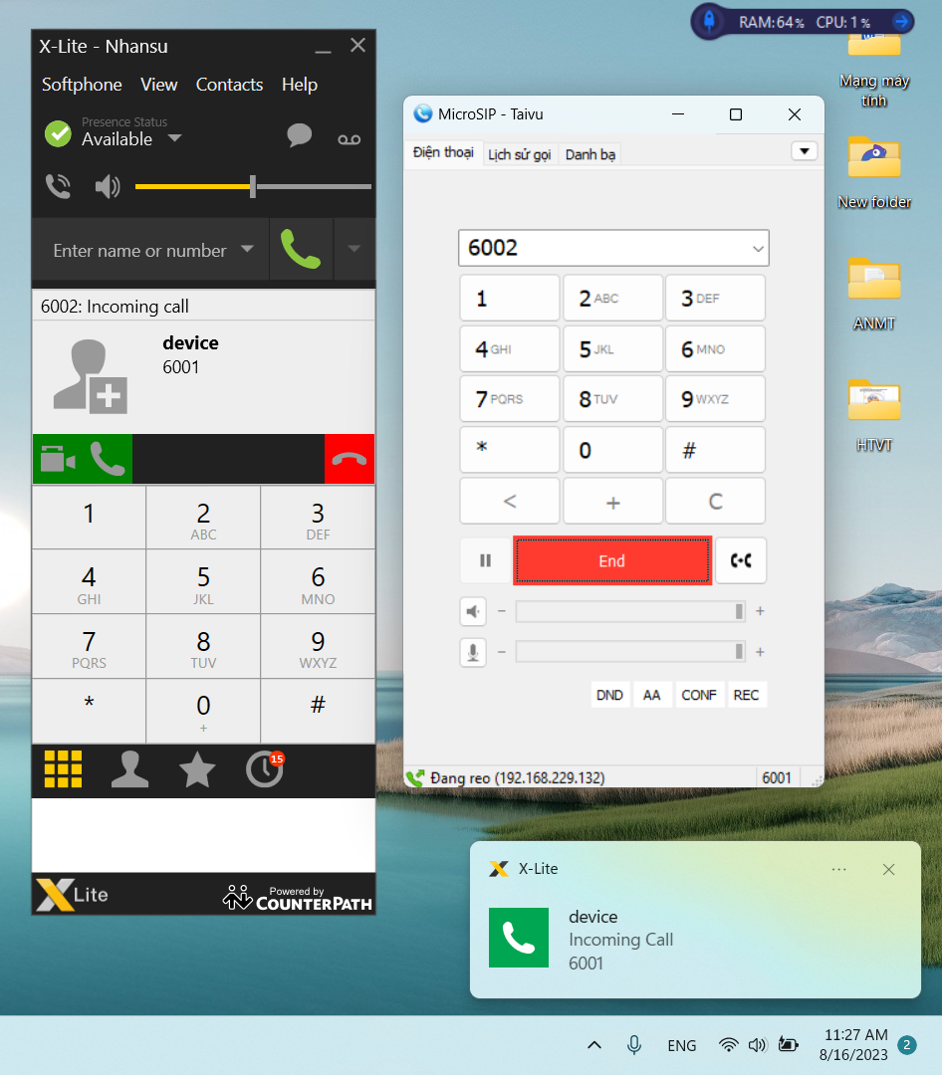

Ta tiếp tục dùng số 6001 để gọi đến số 6003:

Sau khi thực hiện ta thấy các số nội bộ đã gọi được với nhau.

**Gọi số 9059 để họp nội bộ:**

Ta sẽ quay số 9059 để vào phòng họp

Ta sẽ thấy được có cuộc gọi từ 6003 đến 9059 và phát âm thanh yêu cầu nhập mã pin phòng họp.

Ta sẽ nhập mã pin là 1234 hoặc mã pin quản trị là 123405

**Gọi từ nội bộ ra ngoài để gặp khách hàng:**

Ta sẽ gọi từ 6002 tới số 9000 của khách hàng, nhưng trước khi gọi ta sẽ phải nhấn thêm phím 8.

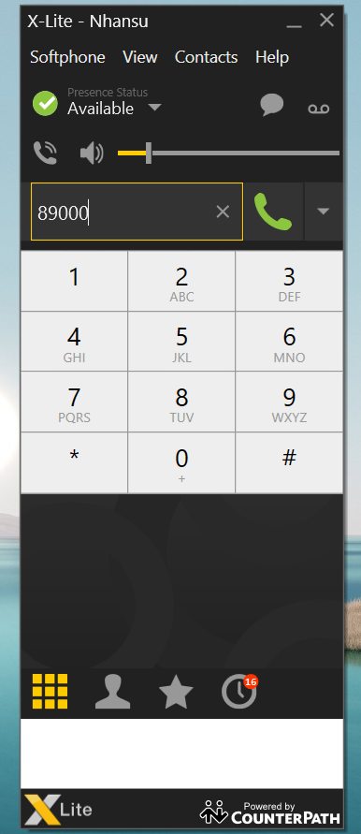

Sau đó ta bấm gọi và thấy thông báo cuộc gọi tới từ số 6002.

Ta đã thực hiện thành công cuộc gọi từ trong nội bộ ra ngoài khách hàng.

**Gọi từ ngoài vào trong nội bộ:** Khách hàng sẽ gọi vào số đại diện là 1900.

- Gọi ngoài giờ hoạt động:

Sau đó ta sẽ nghe được thông báo ngoài giờ hành chính và sau khi phát xong sẽ kết thúc cuộc gọi.

- Gọi trong giờ hoạt động:

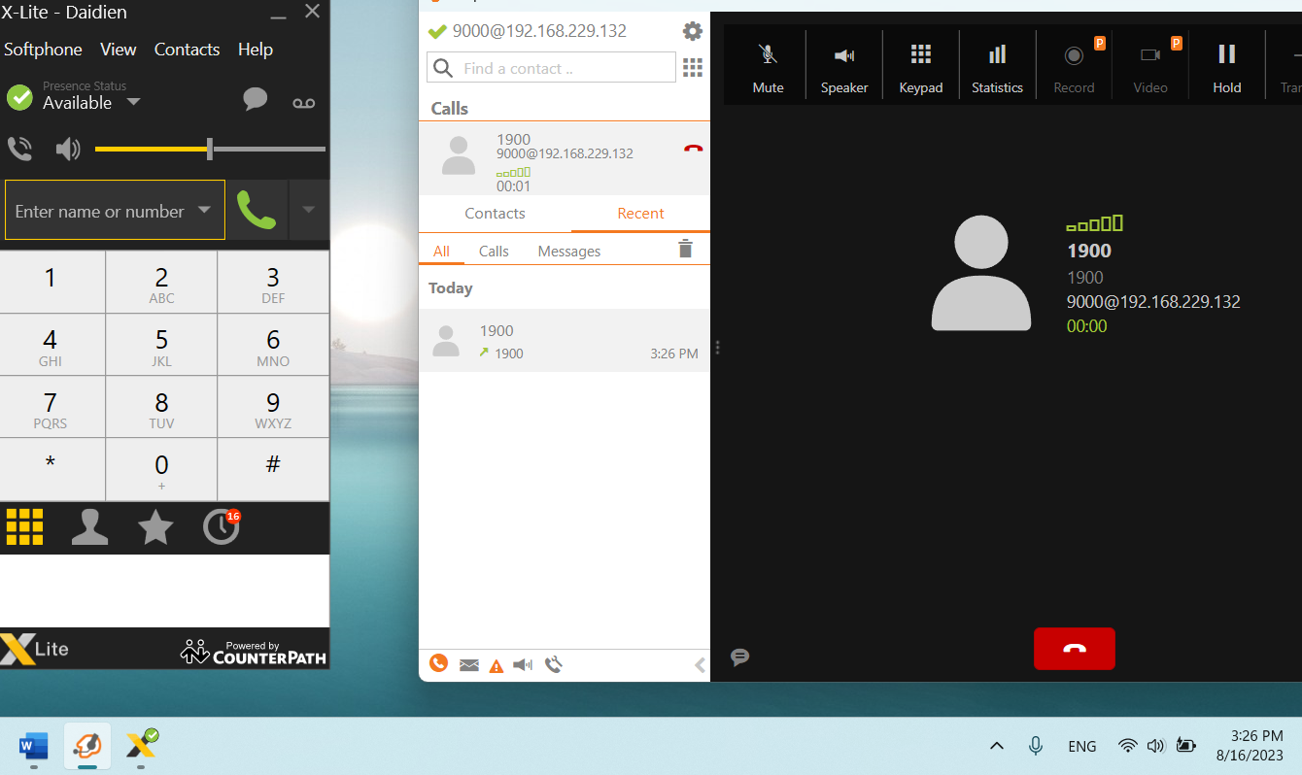

Sau khi gọi tới số 1900 trong giờ hành chính sẽ phát thông báo cảm ơn, sau đó sẽ phát hướng dẫn bấm phím

1/ Trường hợp 3 lần không chịu nhấn phím:

Nếu sau 3 lần hướng dẫn vẫn không bấm phím sẽ phát thông điệp cảm ơn và chào tạm biệt sau đó kết thúc cuộc gọi.

2/ Trường hợp nhấn phím sai:

Nếu quý khách bấm sai phím thì sẽ phát thông báo nhấn sai phím rồi quay lại vòng lập để phát thông báo hướng dẫn bấm phím cho cuộc gọi.

3/ Trường hợp nhấn phím đúng:

Ở đây ta sẽ thực hiện cuộc gọi từ 9000 đến số đại diện là 1900 để liên lạc với phòng tài vụ số 6001

Sau khi ta nhấn phím 1 thì sẽ phát thông báo gọi đến phòng tài vụ và thực hiện cuộc gọi đến phòng tài vụ

Vậy ta đã thành công trong việc thực hiện cuộc gọi từ khách hàng vào trong nội bộ.